
ຄູ່ມືການໃຊ້ງານ LaoCaption
ໃສ່ຊັບພາສາລາວໃຫ້ຄລິບ TikTok, Reels ແລະ Shorts — ທຸກຂັ້ນຕອນພ້ອມຮູບ ແລະ ລູກສອນຊີ້
ສະບັບ 1.0 · ຕຸລາ 2026
laocaption.com
ບໍລິສັດ ເນັກໂວຣາ ຈຳກັດຜູ້ດຽວ · NEXVORA SOLE CO., LTD

ສາລະບານ
1. ເລີ່ມຕົ້ນໃຊ້ງານ
1.1 ເປີດເວັບ laocaption.com
1.2 ເຂົ້າສູ່ລະບົບດ້ວຍ Google
2. ໃສ່ຊັບລາວໃຫ້ຄລິບ
2.1 ອັບໂຫຼດຄລິບ
2.2 ລໍຖ້າ AI ຖອດສຽງ
2.3 ແກ້ຄຳ ແລະ ເວລາຂອງຊັບ
2.4 ເລືອກສະໄຕລ໌ຊັບ
2.5 ເລືອກຟອນລາວ ແລະ ຂະໜາດ
2.6 ໂຫຼດວິດີໂອ MP4
2.7 ຈັດການໂປຣເຈັກ
3. ແພັກເກັດ ແລະ ການຊຳລະເງິນ
3.1 ເບິ່ງແພັກທີ່ໃຊ້ຢູ່
3.2 ເຕີມນາທີ (Add-on)
3.3 ຊຳລະເງິນດ້ວຍ QR ແລະ ແນບສະລິບ
3.4 ໜ້າບັນຊີ ແລະ ປະຫວັດການຊຳລະ
4. ຕິດຕັ້ງເປັນແອັບໃນໂທລະສັບ
4.1 ປຸ່ມຕິດຕັ້ງໃນໜ້າບັນຊີ
4.2 iPhone / iPad (Safari)
5. ສຳລັບຜູ້ດູແລລະບົບ (Admin)
5.1 ສະມາຊິກ ແລະ ສະຖິຕິ
5.2 ປ່ຽນແພັກ ແລະ ເຕີມນາທີໃຫ້ສະມາຊິກ
5.3 ກວດສະລິບການຊຳລະ
5.4 ຕັ້ງຄ່າ QR ຮັບເງິນ
6. ແກ້ບັນຫາທີ່ພົບເລື້ອຍ ແລະ ຕິດຕໍ່
ວິທີອ່ານຮູບ: ຕົວເລກໃນວົງມົນສີສົ້ມ ແລະ ລູກສອນ ໃນແຕ່ລະຮູບ ກົງກັບຂໍ້ທີ່ມີເລກດຽວກັນ ຢູ່ຂ້າງຮູບ.

ບົດທີ 1 ເລີ່ມຕົ້ນໃຊ້ງານ
ເປີດເວັບ laocaption.com ແລະ ເຂົ້າສູ່ລະບົບດ້ວຍບັນຊີ Google — ບໍ່ຕ້ອງສະໝັກສະມາຊິກ ຫຼື ຕັ້ງລະຫັດຜ່ານໃໝ່.

1.1 ເປີດເວັບ laocaption.com
ເປີດ laocaption.com ໃນໂທລະສັບ ຫຼື ຄອມພິວເຕີ (Chrome, Safari ຫຼື ແອັບ LaoCaption).
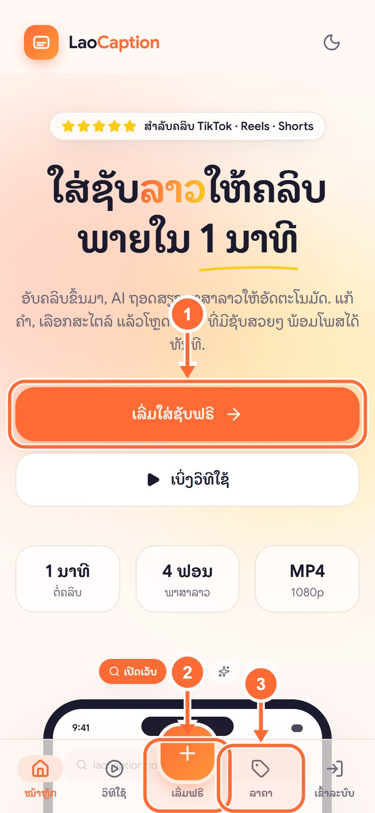 | 1 ປຸ່ມ “ເລີ່ມໃສ່ຊັບຟຣີ” — ກົດເພື່ອເລີ່ມໃຊ້ງານ.  2 ປຸ່ມ + ສີສົ້ມ ຢູ່ແຖບລຸ່ມ — ທາງລັດໄປອັບຄລິບໃໝ່ (ໃຊ້ໄດ້ທຸກໜ້າ).  3 ເມນູ “ລາຄາ” — ເບິ່ງແພັກເກັດ ແລະ ລາຄາທັງໝົດ.  💡 ເຄັດລັບ: ແພັກຟຣີໃຫ້ 10 ນາທີສຳລັບທົດລອງ — ລອງກັບຄລິບຂອງທ່ານກ່ອນຕັດສິນໃຈຊື້.

1.2 ເຂົ້າສູ່ລະບົບດ້ວຍ Google
ໃຊ້ບັນຊີ Gmail ທີ່ທ່ານມີຢູ່ແລ້ວ. ຄັ້ງທຳອິດ Google ຈະຖາມອະນຸຍາດໃຫ້ LaoCaption ເຫັນຊື່ ແລະ ອີເມວ — ກົດ “ດຳເນີນການຕໍ່”.
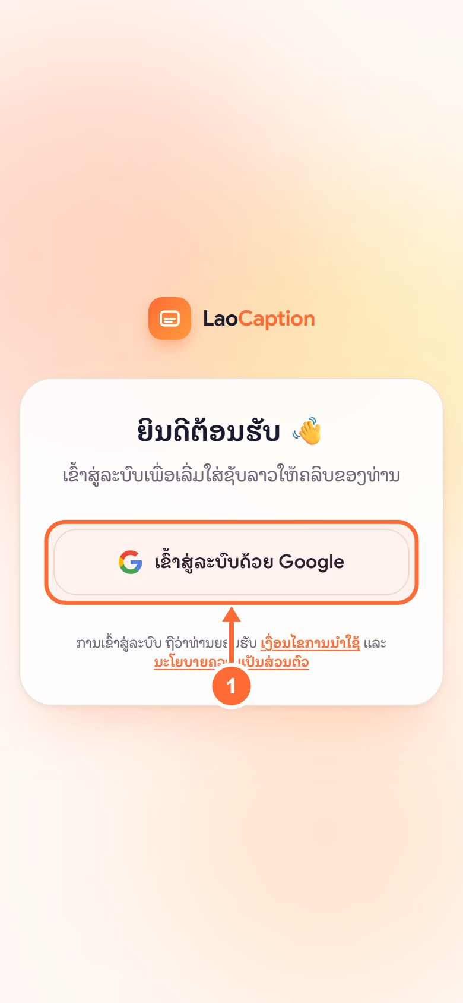 | 1 ກົດ “ເຂົ້າສູ່ລະບົບດ້ວຍ Google” ແລ້ວເລືອກບັນຊີຂອງທ່ານ.  💡 ເຄັດລັບ: LaoCaption ບໍ່ເຄີຍຂໍ ຫຼື ເກັບລະຫັດຜ່ານ Google ຂອງທ່ານ.

ບົດທີ 2 ໃສ່ຊັບລາວໃຫ້ຄລິບ
ອັບຄລິບ → AI ຖອດສຽງ → ແກ້ຄຳ ແລະ ເວລາ → ເລືອກສະໄຕລ໌ → ໂຫຼດ MP4. ຄລິບ 1 ນາທີ ໃຊ້ເວລາລວມປະມານ 1–2 ນາທີ.

2.1 ອັບໂຫຼດຄລິບ
ກົດປຸ່ມ + ຫຼື “ຄລິບໃໝ່” ແລ້ວເລືອກວິດີໂອຈາກອະລະບ້ຳ ຫຼື ໄຟລ໌ (MP4, MOV, WebM). ໃນຄອມ ລາກໄຟລ໌ມາວາງກໍໄດ້.
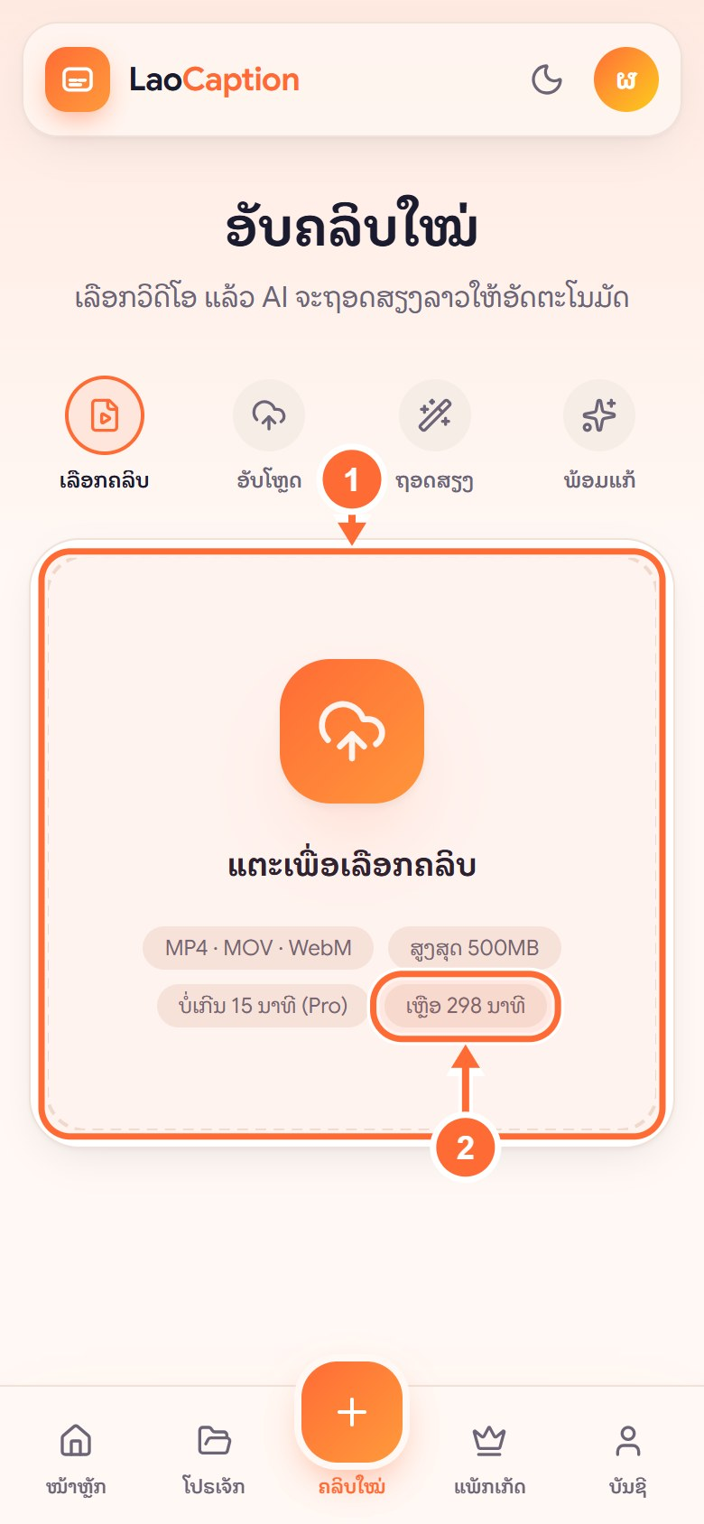 | 1 ແຕະກ່ອງນີ້ເພື່ອເລືອກຄລິບ.  2 ນາທີທີ່ເຫຼືອໃນບັນຊີ — ຖອດສຽງ 1 ນາທີ ໃຊ້ 1 ນາທີ.  💡 ເຄັດລັບ: ສຽງເວົ້າຊັດ, ສຽງດົນຕີເບົາ ຈະໄດ້ຊັບທີ່ຖືກຕ້ອງທີ່ສຸດ.

2.2 ລໍຖ້າ AI ຖອດສຽງ
ລະບົບອັບໂຫຼດ ແລ້ວ AI ຖອດສຽງພາສາລາວເປັນຊັບພ້ອມເວລາ. ປິດໜ້ານີ້ໄດ້ — ວຽກຈະເຮັດຕໍ່ເອງ ແລະ ໂປຣເຈັກຈະຢູ່ໃນໜ້າ “ໂປຣເຈັກ”.
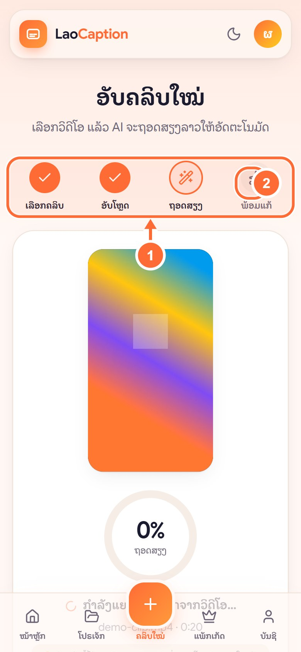 | 1 ຂັ້ນຕອນ: ເລືອກຄລິບ → ອັບໂຫຼດ → ຖອດສຽງ → ພ້ອມແກ້.  2 ເປີເຊັນຄວາມຄືບໜ້າ.

2.3 ແກ້ຄຳ ແລະ ເວລາຂອງຊັບ
ເມື່ອຖອດສຽງສຳເລັດ ຈະເຂົ້າໜ້າແກ້ໄຂອັດຕະໂນມັດ. ທຸກການແກ້ໄຂ ບັນທຶກເອງທັນທີ.
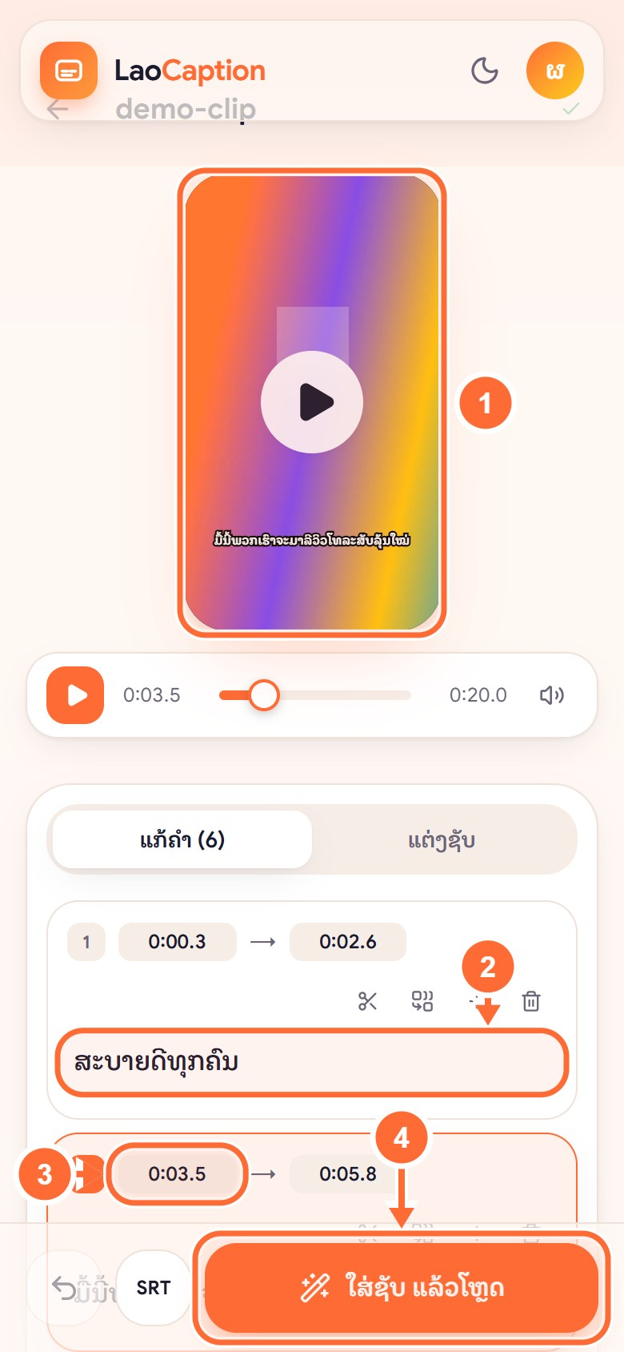 | 1 ວິດີໂອຕົວຢ່າງ — ຊັບທີ່ເຫັນ ຄືກັບໃນໄຟລ໌ MP4 ທີ່ຈະໄດ້.  2 ແຕະຂໍ້ຄວາມເພື່ອແກ້ຄຳຜິດ. ກົດ Enter ເພື່ອຂຶ້ນແຖວໃໝ່.  3 ເວລາເລີ່ມ–ຈົບ ຂອງແຕ່ລະແຖວ (ນາທີ:ວິນາທີ) — ແຕະເພື່ອແກ້.  4 ກົດ “ໃສ່ຊັບ ແລ້ວໂຫຼດ” ເມື່ອແກ້ສຳເລັດ.  💡 ເຄັດລັບ: ປຸ່ມ ✂ ຕັດແຖວ, ⧉ ລວມແຖວ, + ເພີ່ມແຖວ, 🗑 ລຶບແຖວ. ກົດ ↶ ເພື່ອຍົກເລີກການແກ້ໄຂລ່າສຸດ.

2.4 ເລືອກສະໄຕລ໌ຊັບ
ກົດແຖບ “ແຕ່ງຊັບ” ເພື່ອປ່ຽນໜ້າຕາຂອງຊັບ. ວິດີໂອຕົວຢ່າງປ່ຽນທັນທີ.
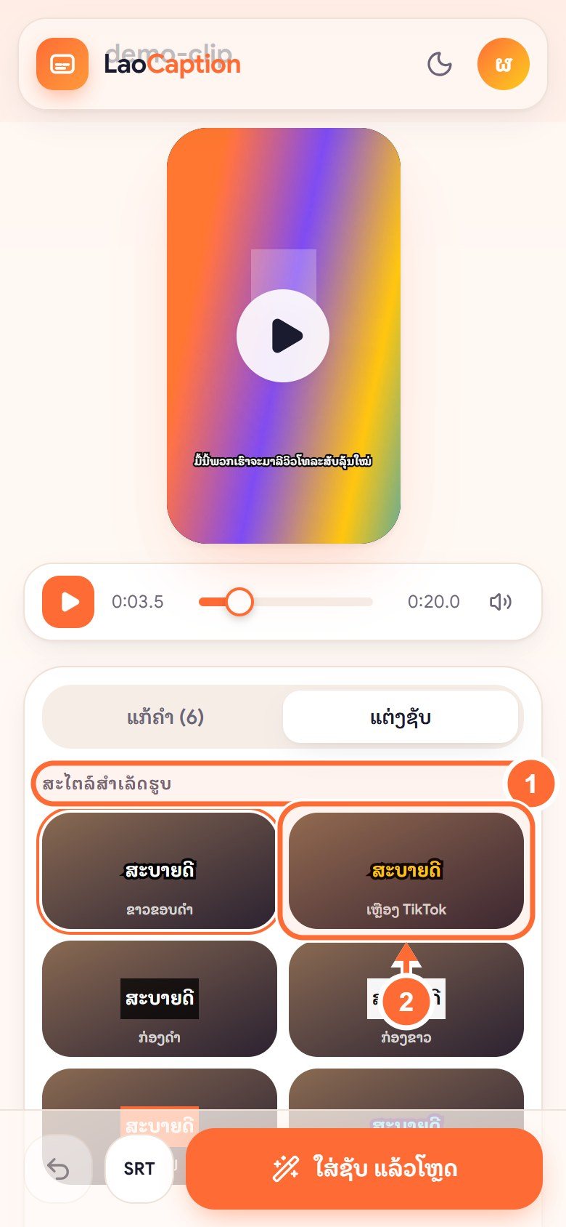 | 1 ສະໄຕລ໌ສຳເລັດຮູບ — ຂາວຂອບດຳ, ເຫຼືອງ TikTok, ກ່ອງດຳ, ກ່ອງຂາວ, ສົ້ມໄຟ, ນີອອນ.  2 ແຕະສະໄຕລ໌ທີ່ມັກ ເຊັ່ນ “ເຫຼືອງ TikTok”.

2.5 ເລືອກຟອນລາວ ແລະ ຂະໜາດ
ເລື່ອນລົງເພື່ອເລືອກຟອນ, ຂະໜາດ, ສີ, ຂອບ/ກ່ອງພື້ນ ແລະ ຕຳແໜ່ງ (ເທິງ/ກາງ/ລຸ່ມ).
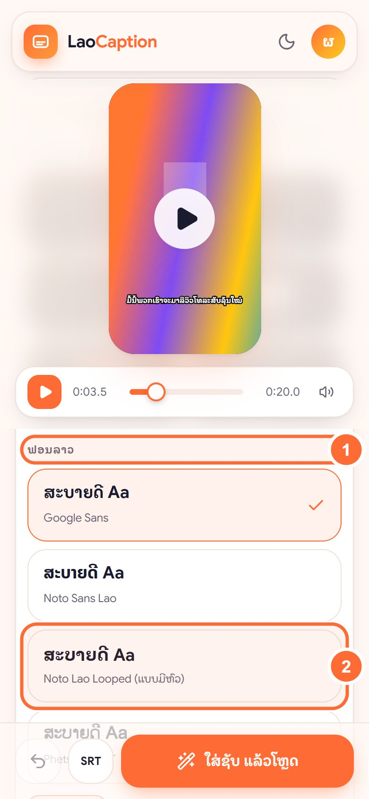 | 1 ຟອນລາວ 4 ແບບ: Google Sans, Noto Sans Lao, Noto Lao Looped, Phetsarath OT — ວັນນະຍຸດ ແລະ ສະຫຼະສະແດງຖືກຕ້ອງ.  2 ແຕະຟອນເພື່ອເລືອກ ເຊັ່ນ Noto Lao Looped (ແບບມີຫົວ).  💡 ເຄັດລັບ: “ຈັດແຖວໃໝ່ທັງໝົດ” ຢູ່ລຸ່ມສຸດ ຊ່ວຍຕັດແຖວທີ່ຍາວເກີນໃຫ້ພໍດີຈໍ.

2.6 ໂຫຼດວິດີໂອ MP4
ລະບົບສ້າງວິດີໂອທີ່ຝັງຊັບ (ປະມານ 1 ນາທີ ຕໍ່ຄລິບ 1 ນາທີ). ເມື່ອສຳເລັດ:
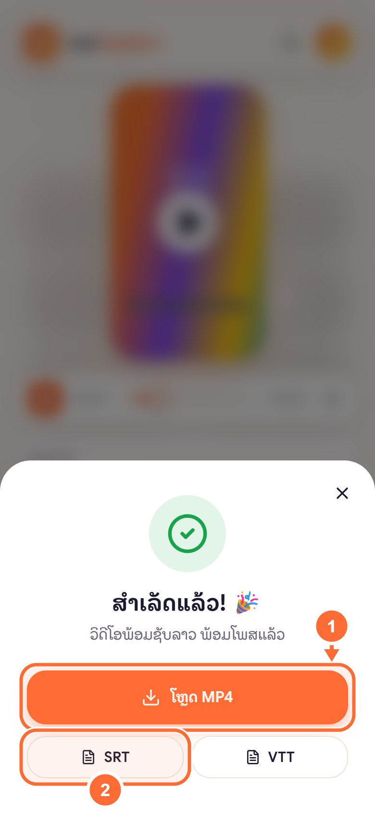 | 1 ກົດ “ໂຫຼດ MP4” — ໄຟລ໌ຈະບັນທຶກໃນເຄື່ອງ (ແອັບ Android: ໂຟນເດີ Downloads/LaoCaption).  2 SRT / VTT — ໄຟລ໌ຊັບແຍກ ສຳລັບ CapCut, Premiere ຫຼື YouTube.  💡 ເຄັດລັບ: ແພັກຟຣີ ຈະມີລາຍນ້ຳ LaoCaption.com ນ້ອຍໆ ຢູ່ມຸມ. ແພັກເສຍເງິນບໍ່ມີລາຍນ້ຳ.

2.7 ຈັດການໂປຣເຈັກ
ໜ້າ “ໂປຣເຈັກ” ລວມທຸກຄລິບຂອງທ່ານ. ກັບມາແກ້ ແລະ ໂຫຼດຄືນໄດ້ຕະຫຼອດໄລຍະເກັບໄຟລ໌ຂອງແພັກ.
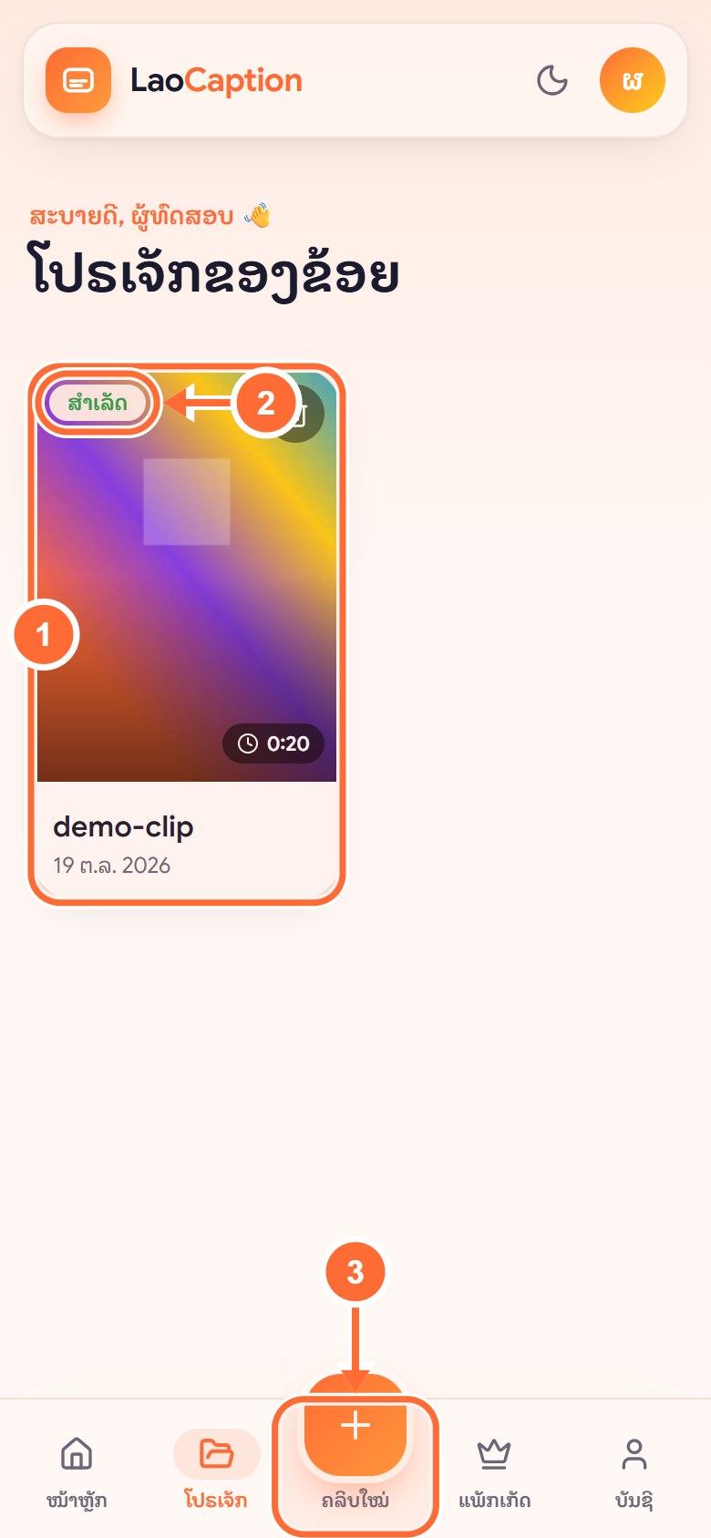 | 1 ແຕະຮູບເພື່ອເປີດແກ້ໄຂ.  2 ສະຖານະ: ລໍຖ້າຄິວ, ກຳລັງຖອດສຽງ, ພ້ອມແກ້ໄຂ, ສຳເລັດ.  3 ປຸ່ມ + ເພື່ອອັບຄລິບໃໝ່.

ບົດທີ 3 ແພັກເກັດ ແລະ ການຊຳລະເງິນ
ອັບເກຣດ ຫຼື ເຕີມນາທີ ໂດຍສະແກນ QR ໂອນເງິນ ແລ້ວແນບສະລິບ. ທີມງານກວດ ແລະ ເປີດໃຊ້ໃຫ້ — ປົກກະຕິພາຍໃນ 24 ຊົ່ວໂມງ.

3.1 ເບິ່ງແພັກທີ່ໃຊ້ຢູ່
ເມນູ “ແພັກເກັດ” ສະແດງແພັກປັດຈຸບັນ, ນາທີທີ່ເຫຼືອ ແລະ ວັນໝົດອາຍຸ.
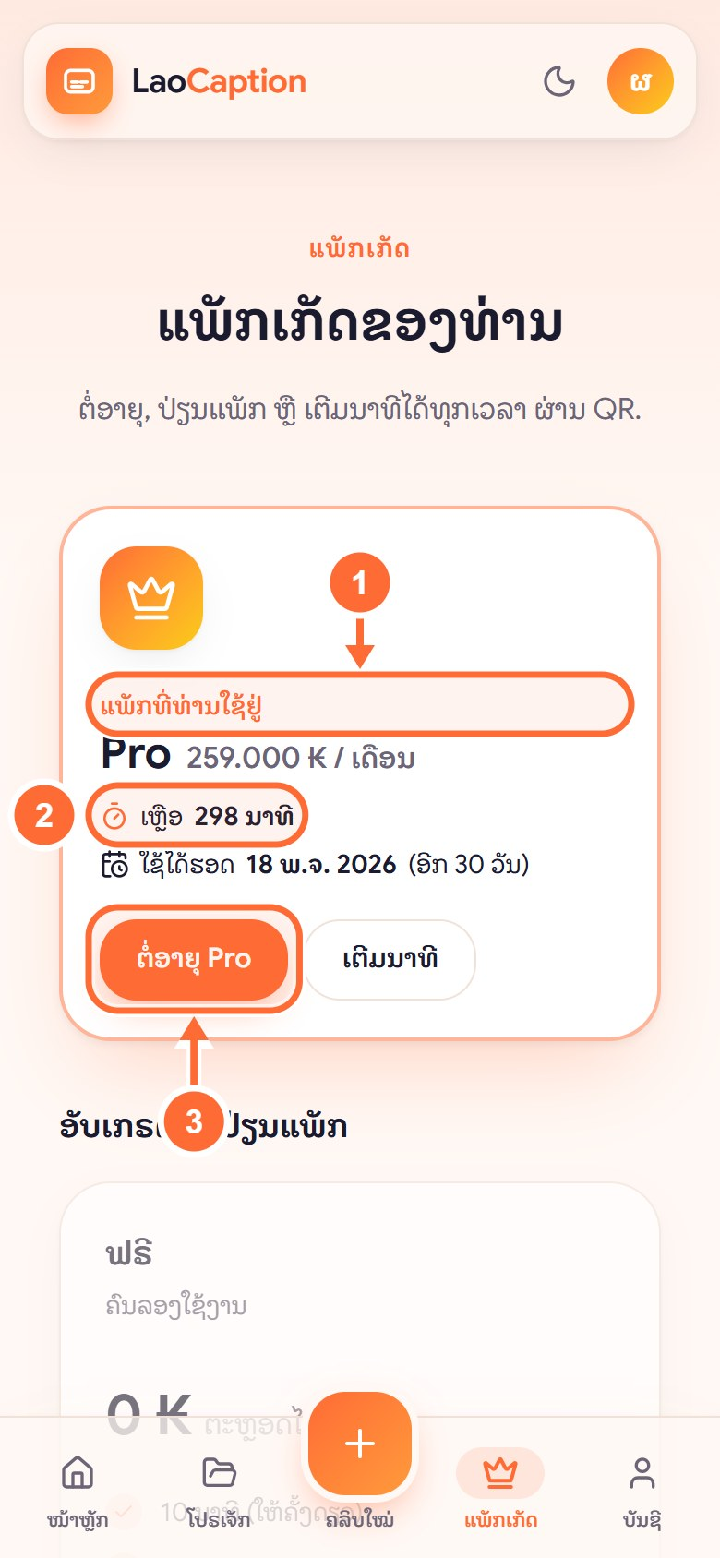 | 1 ແພັກທີ່ທ່ານໃຊ້ຢູ່ ແລະ ລາຄາ.  2 ນາທີທີ່ເຫຼືອ.  3 ຕໍ່ອາຍຸແພັກເດີມ (ແພັກມີອາຍຸ 30 ວັນ, ບໍ່ຕໍ່ອັດຕະໂນມັດ).

3.2 ເຕີມນາທີ (Add-on)
ນາທີແພັກໝົດກ່ອນກຳນົດ? ຊື້ນາທີເພີ່ມໄດ້ — ນາທີເຕີມ ບໍ່ມີວັນໝົດອາຍຸ.
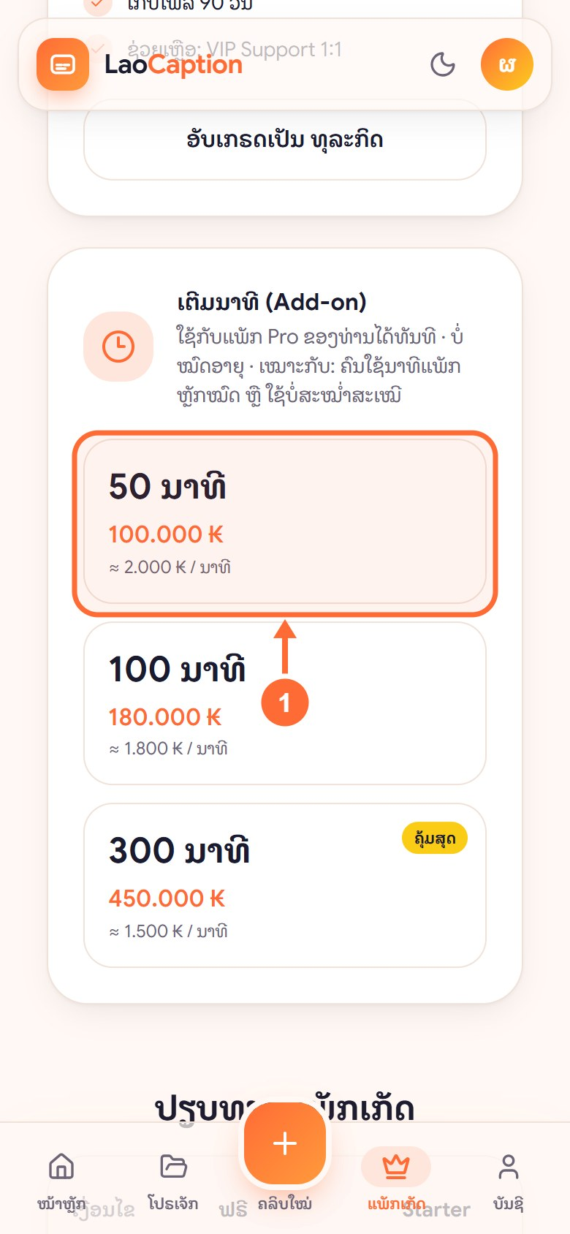 | 1 ເລືອກຈຳນວນນາທີ: 50, 100 ຫຼື 300 ນາທີ (ຍິ່ງຫຼາຍ ຍິ່ງຖືກຕໍ່ນາທີ).

3.3 ຊຳລະເງິນດ້ວຍ QR ແລະ ແນບສະລິບ
ໜ້າຊຳລະສະແດງ QR ທີ່ມີຈຳນວນເງິນຢູ່ແລ້ວ — ສະແກນດ້ວຍແອັບທະນາຄານໃດກໍໄດ້ທີ່ຮອງຮັບ LAO QR.
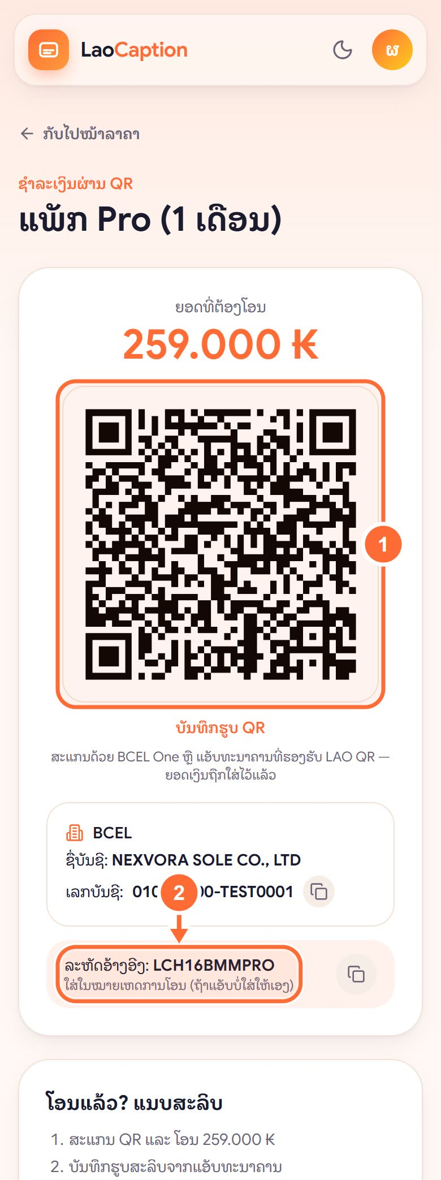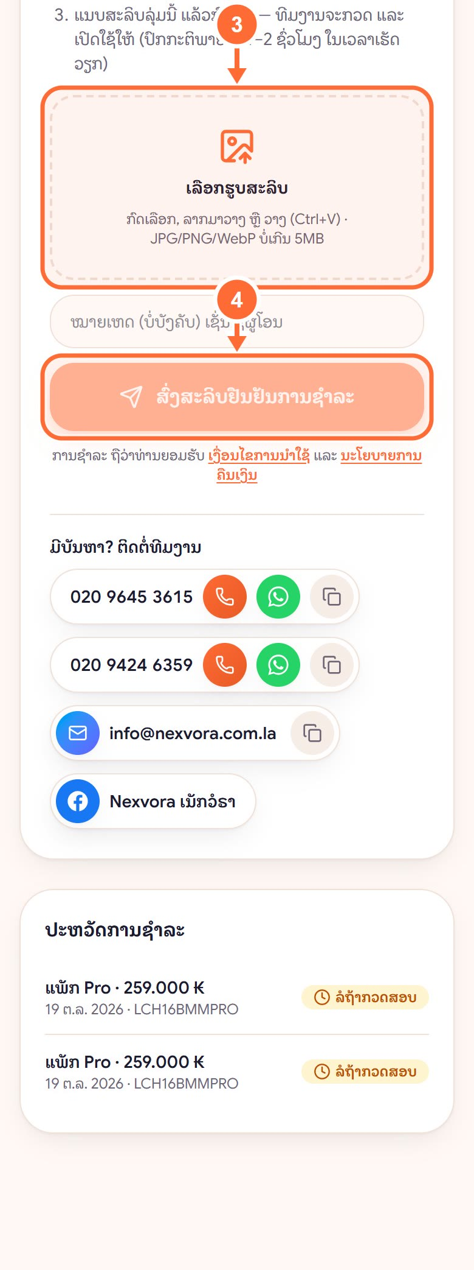
1 ສະແກນ QR (ຫຼື ກົດ “ບັນທຶກຮູບ QR” ແລ້ວເປີດໃນແອັບທະນາຄານ).
2 ລະຫັດອ້າງອີງ — ໃສ່ໃນໝາຍເຫດການໂອນ ເພື່ອຢືນຢັນໄດ້ໄວ.
3 ໂອນແລ້ວ ກົດ “ເລືອກຮູບສະລິບ” (ຫຼື ວາງຮູບດ້ວຍ Ctrl+V).
4 ກົດ “ສົ່ງສະລິບຢືນຢັນການຊຳລະ”.
💡 ເຄັດລັບ: ຖ້າລໍຖ້າເກີນ 24 ຊົ່ວໂມງ ຕິດຕໍ່ທີມງານທາງ WhatsApp ພ້ອມລະຫັດອ້າງອີງ.

3.4 ໜ້າບັນຊີ ແລະ ປະຫວັດການຊຳລະ
ໜ້າ “ບັນຊີ” ສະແດງຂໍ້ມູນທັງໝົດຂອງທ່ານ ລວມທັງລິ້ງຄູ່ມື, ຕິດຕໍ່ ແລະ ນະໂຍບາຍ.
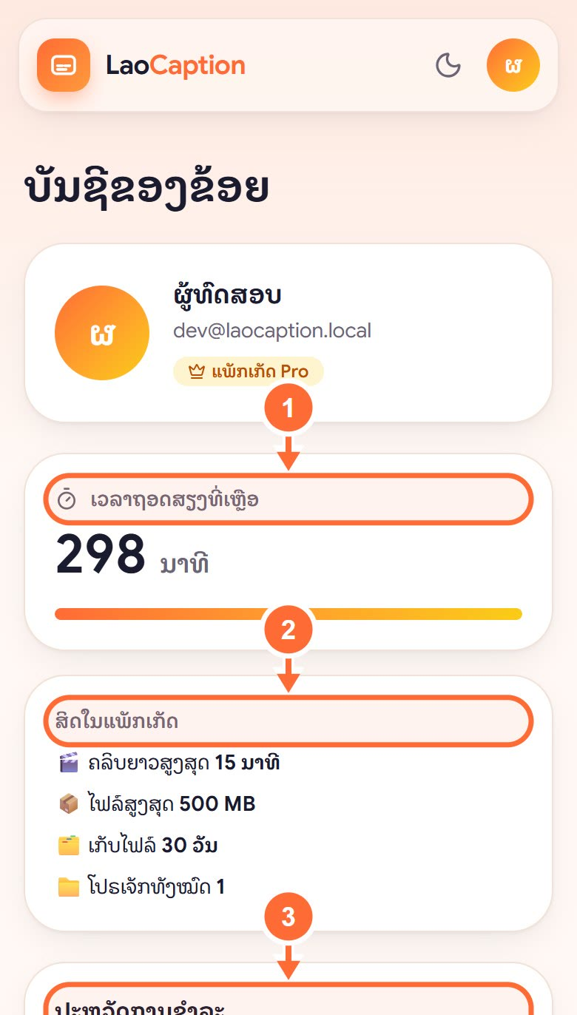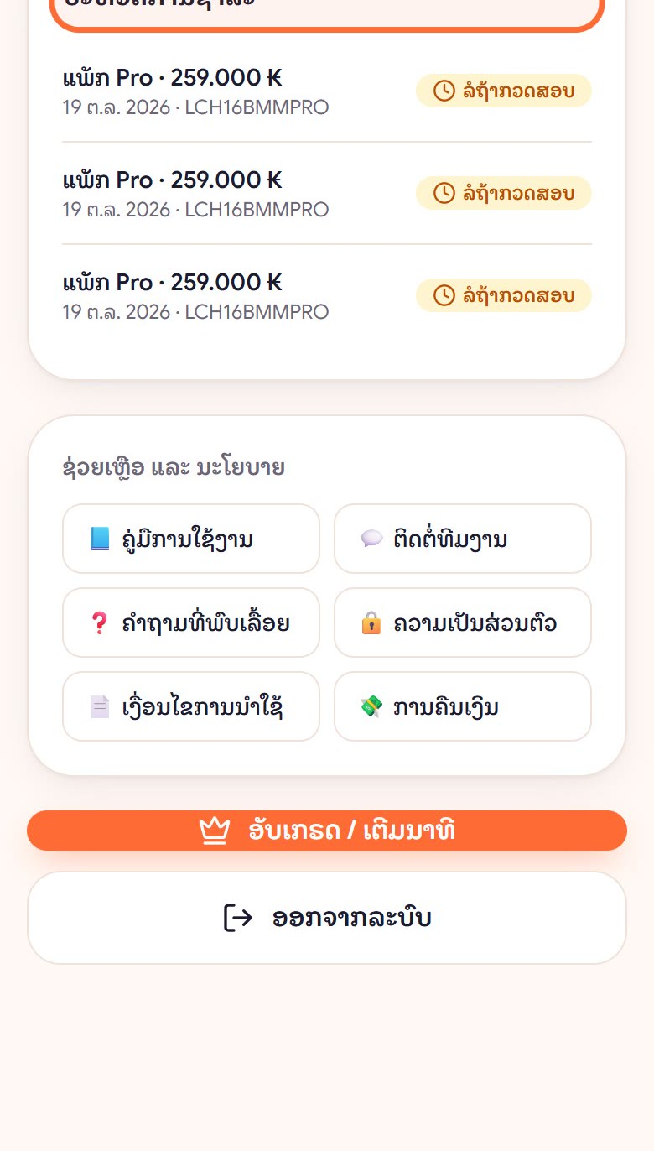
1 ນາທີຖອດສຽງທີ່ເຫຼືອ.
2 ສິດໃນແພັກ: ຄວາມຍາວຄລິບ, ຂະໜາດໄຟລ໌, ວັນເກັບໄຟລ໌.
3 ປະຫວັດການຊຳລະ ແລະ ສະຖານະ (ລໍຖ້າກວດສອບ / ອະນຸມັດແລ້ວ).

ບົດທີ 4 ຕິດຕັ້ງເປັນແອັບໃນໂທລະສັບ
ໃຊ້ LaoCaption ຄືແອັບ — ມີໄອຄອນໃນໜ້າຈໍ, ເປີດເຕັມຈໍ, ບໍ່ຕ້ອງໄປ App Store.

4.1 ປຸ່ມຕິດຕັ້ງໃນໜ້າບັນຊີ
ໄປໜ້າ “ບັນຊີ” → ກ່ອງ “ໃຊ້ LaoCaption ເປັນແອັບ”. Android (Chrome): ກົດ “ຕິດຕັ້ງ” ແລ້ວຢືນຢັນ — ສຳເລັດທັນທີ.
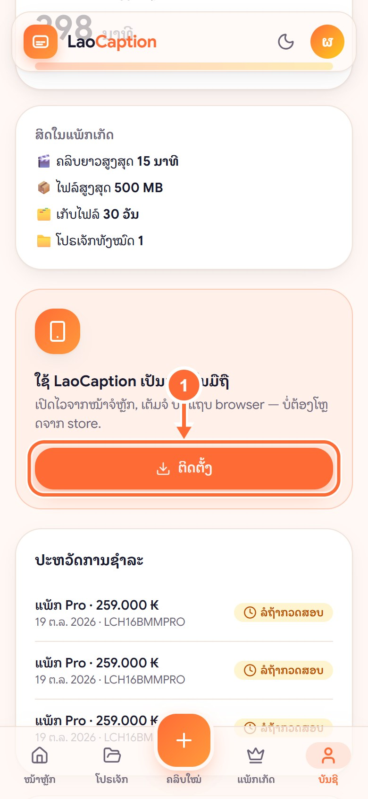 | 1 ກົດ “ຕິດຕັ້ງ”.

4.2 iPhone / iPad (Safari)
iPhone ຈະສະແດງວິທີຕິດຕັ້ງ 3 ຂັ້ນ. ຕ້ອງເປີດດ້ວຍ Safari (ແອັບ Facebook ຫຼື LINE ບໍ່ຮອງຮັບ).
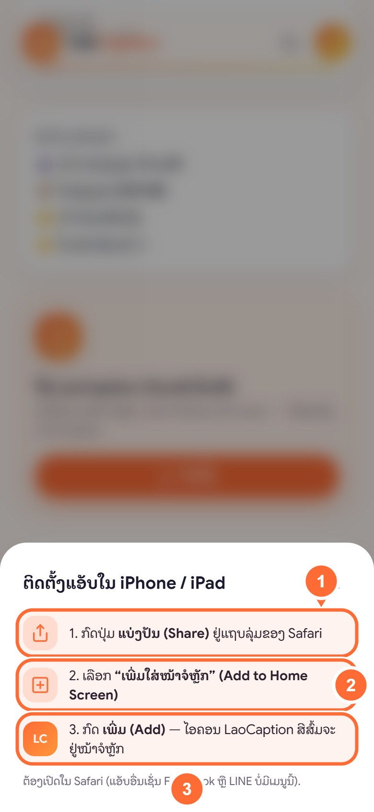 | 1 ກົດປຸ່ມ ແບ່ງປັນ (Share) ຢູ່ແຖບລຸ່ມຂອງ Safari.  2 ເລືອກ “ເພີ່ມໃສ່ໜ້າຈໍຫຼັກ” (Add to Home Screen).  3 ກົດ “ເພີ່ມ” (Add) — ໄອຄອນ LaoCaption ສີສົ້ມຈະຢູ່ໜ້າຈໍ.

ບົດທີ 5 ສຳລັບຜູ້ດູແລລະບົບ (Admin)
🔒 ສະເພາະບັນຊີທີ່ເປັນ Admin — ເມນູ “ຫຼັງບ້ານ”
ຈັດການສະມາຊິກ, ກວດສະລິບ ແລະ ຕັ້ງຄ່າ QR ຮັບເງິນ.

5.1 ສະມາຊິກ ແລະ ສະຖິຕິ
ແຖບ “ສະມາຊິກ” ສະແດງສະຖິຕິ ແລະ ລາຍຊື່ສະມາຊິກທັງໝົດ.
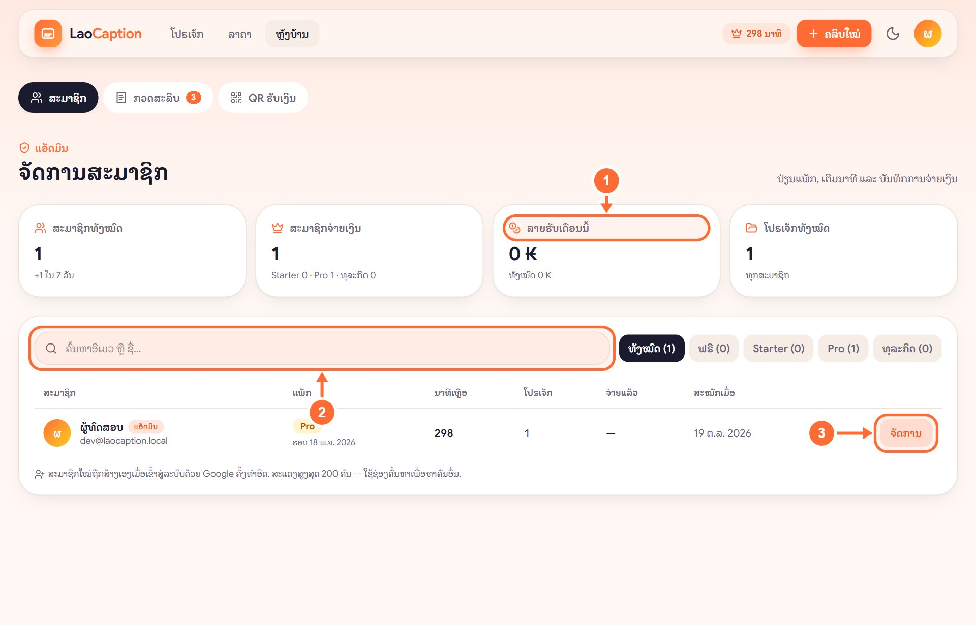
1 ສະຖິຕິ: ສະມາຊິກ, ສະມາຊິກຈ່າຍເງິນ, ລາຍຮັບເດືອນນີ້, ໂປຣເຈັກ.
2 ຄົ້ນຫາດ້ວຍອີເມວ ຫຼື ຊື່ (ແລະ ກັ່ນຕອງຕາມແພັກ).
3 ກົດ “ຈັດການ” ເພື່ອປ່ຽນແພັກ ຫຼື ເຕີມນາທີ.

5.2 ປ່ຽນແພັກ ແລະ ເຕີມນາທີໃຫ້ສະມາຊິກ
ໃຊ້ເມື່ອລູກຄ້າຈ່າຍຜ່ານຊ່ອງທາງອື່ນ (ເງິນສົດ, ໂອນກົງ). ທຸກລາຍການຖືກບັນທຶກເປັນການຊຳລະ.
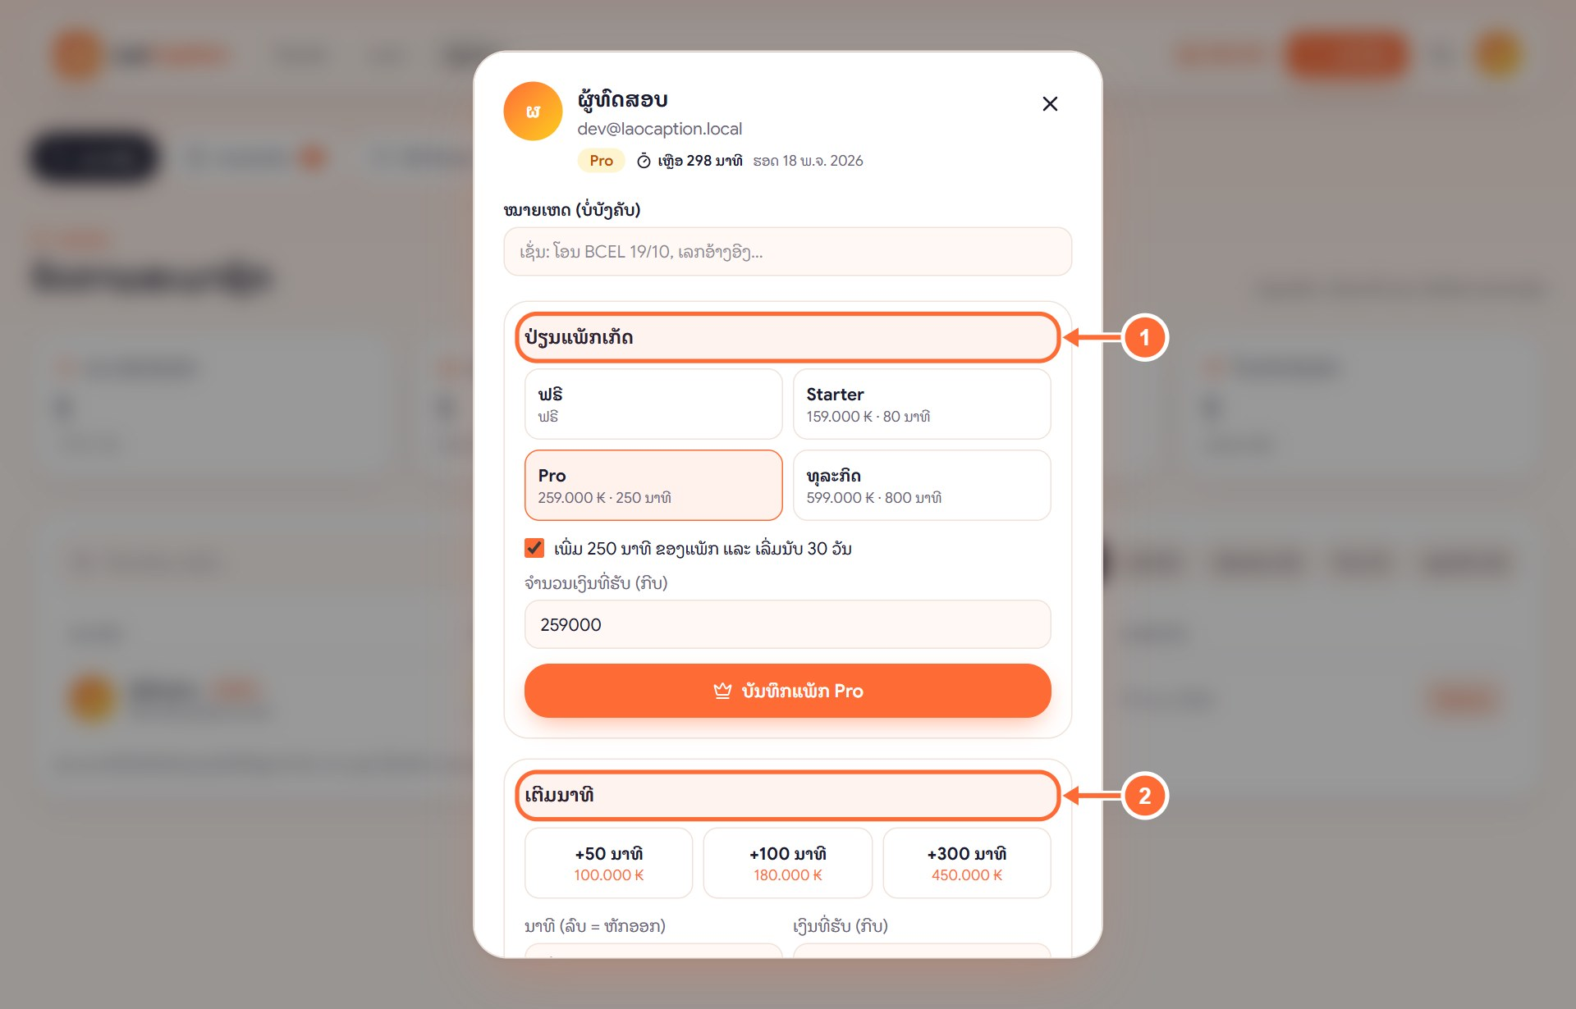
1 ປ່ຽນແພັກ: ເລືອກແພັກ, ຈຳນວນເງິນທີ່ຮັບ ແລ້ວກົດ “ບັນທຶກ”. ແພັກມີອາຍຸ 30 ວັນ.
2 ເຕີມນາທີ: ເລືອກແພັກເຕີມ ຫຼື ໃສ່ຈຳນວນເອງ.

5.3 ກວດສະລິບການຊຳລະ
ແຖບ “ກວດສະລິບ” (ຕົວເລກ = ລໍຖ້າກວດ). ກວດຈຳນວນເງິນ ແລະ ລະຫັດອ້າງອີງກັບບັນຊີທະນາຄານກ່ອນອະນຸມັດ.
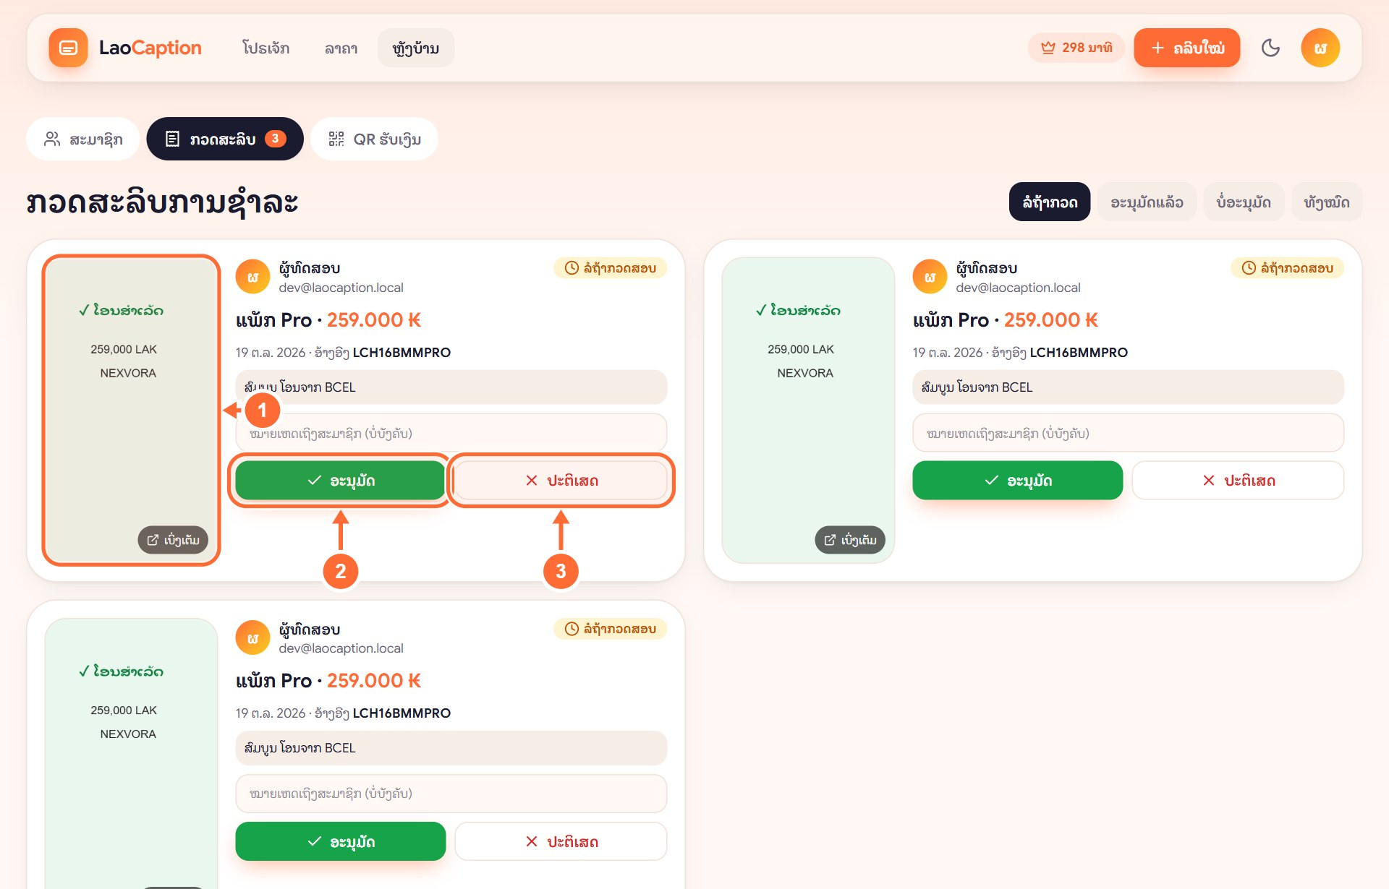
1 ຮູບສະລິບ — ກົດ “ເບິ່ງເຕັມ” ເພື່ອຂະຫຍາຍ.
2 “ອະນຸມັດ” — ເປີດແພັກ/ນາທີໃຫ້ທັນທີ.
3 “ປະຕິເສດ” — ພ້ອມໝາຍເຫດເຖິງສະມາຊິກ.
💡 ເຄັດລັບ: ກວດຊື່ຜູ້ໂອນ, ເວລາ ແລະ ຈຳນວນເງິນ ໃຫ້ກົງກັບລາຍການໃນແອັບທະນາຄານທຸກຄັ້ງ.

5.4 ຕັ້ງຄ່າ QR ຮັບເງິນ
ແຖບ “QR ຮັບເງິນ” — ຕັ້ງ QR ຂອງຮ້ານຄັ້ງດຽວ, ລະບົບສ້າງ QR ທີ່ມີຈຳນວນເງິນໃຫ້ລູກຄ້າແຕ່ລະຄົນເອງ.
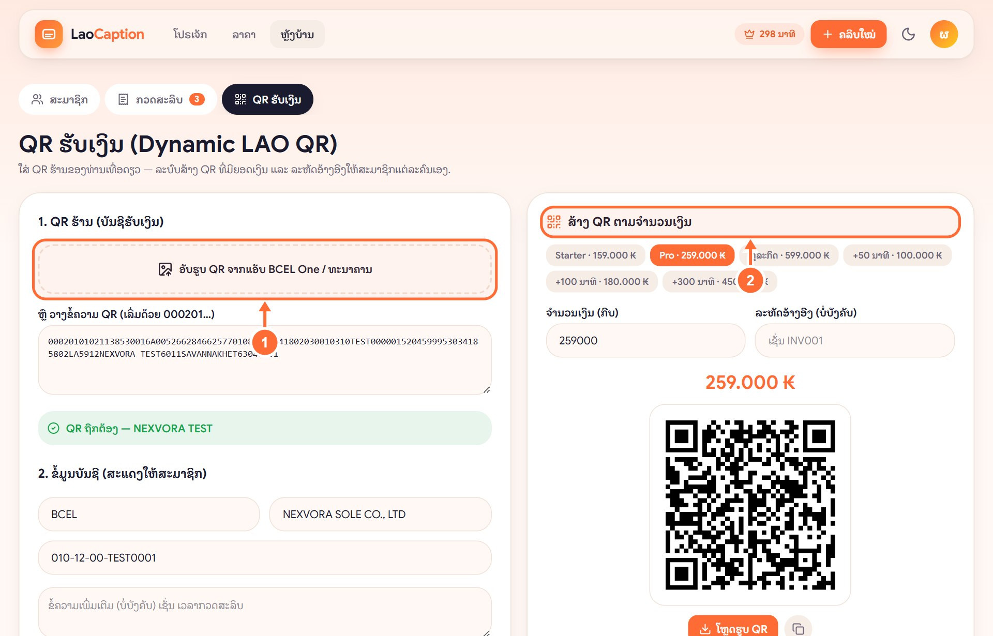
1 ອັບຮູບ QR ຈາກແອັບ BCEL One / ທະນາຄານ (ລະບົບອ່ານລະຫັດໃຫ້).
2 ສ້າງ QR ຕາມຈຳນວນເງິນ — ໃຊ້ສົ່ງໃຫ້ລູກຄ້າທາງ WhatsApp.

ບົດທີ 6 ແກ້ບັນຫາທີ່ພົບເລື້ອຍ
? ຖອດສຽງຜິດຫຼາຍ ເຮັດແນວໃດ?
ແກ້ຄຳໃນໜ້າແກ້ໄຂໄດ້ທຸກຄຳ. ຄລິບທີ່ສຽງຊັດ, ບໍ່ມີດົນຕີດັງ ແລະ ເວົ້າບໍ່ໄວເກີນ ຈະໄດ້ຜົນດີທີ່ສຸດ.
? ອັບໂຫຼດບໍ່ໄດ້?
ກວດປະເພດໄຟລ໌ (MP4, MOV, WebM), ຂະໜາດ ແລະ ຄວາມຍາວຕາມແພັກ, ແລະ ອິນເຕີເນັດ. ແພັກຟຣີ: ສູງສຸດ 100MB ແລະ 3 ນາທີ.
? ນາທີຫັກແນວໃດ?
ຫັກຕາມຄວາມຍາວຄລິບ ເມື່ອຖອດສຽງສຳເລັດ. ການແກ້ຊັບ ແລະ ສ້າງວິດີໂອຄືນ ບໍ່ຫັກນາທີເພີ່ມ.
? ໄຟລ໌ເກັບໄວ້ດົນປານໃດ?
ຟຣີ 7 ວັນ, Starter 15 ວັນ, Pro 30 ວັນ, ທຸລະກິດ 90 ວັນ — ກະລຸນາໂຫຼດເກັບໄວ້ເອງ.
? ຈ່າຍເງິນແລ້ວ ແພັກຍັງບໍ່ເປີດ?
ທີມງານກວດສະລິບພາຍໃນ 24 ຊົ່ວໂມງ. ກວດສະຖານະໃນໜ້າບັນຊີ ຫຼື ຕິດຕໍ່ທາງ WhatsApp ພ້ອມລະຫັດອ້າງອີງ.

ຕິດຕໍ່ທີມງານ
ໂທ / WhatsApp 020 9645 3615 · 020 9424 6359
ອີເມວ info@nexvora.com.la
Facebook facebook.com/nexvora159
ເວັບໄຊ laocaption.com (ຄູ່ມືອອນລາຍ: laocaption.com/guide)
ເວລາເຮັດວຽກ ຈັນ–ເສົາ 08:00–20:00

